Л.11. Тема. Организация каналов в стандарте CDMA

Содержание.
11. Организация каналов в стандарте CDMA
11.1. Линия «вниз».
11.2. Пилотный канал.
11.3. Канал синхронизации.
11.4. Канал персонального вызова.
11.5.Канал прямого трафика
11.6. Линия «вверх».
11.7. Канал доступа
11.8. Канал обратного трафика

11. Организация каналов в стандарте CDMA

В стандарте CDMA (IS-95, IS-96) все каналы передачи сигна- лов от БС называются прямыми, а от МС – обратными. Именно этот признак был положен разработчиками стандарта в основу структуры каналов.
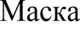
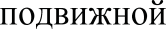
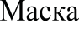
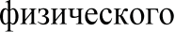
В прямом канале (рис. 35) модуляция сигнала функциями Уо- лша (бинарная фазовая манипуляция) используется для различе- ния разных физических каналов данной БС; модуляция длинной ПСП (бинарная фазовая манипуляция) – с целью шифрования со- общений; модуляция короткой ПСП (квадратурная фазовая мани- пуляция двумя ПСП одинакового периода) – для расширения по- лосы и различения сигналов разных БС.
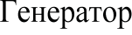

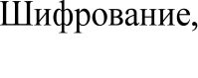
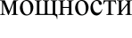
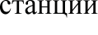
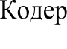
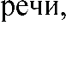
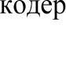
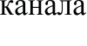
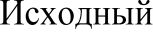
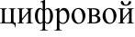
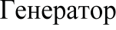
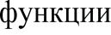
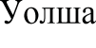

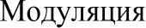
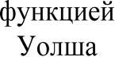
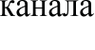
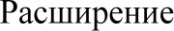
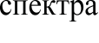
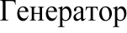
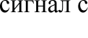
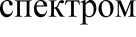
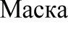
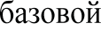
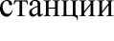


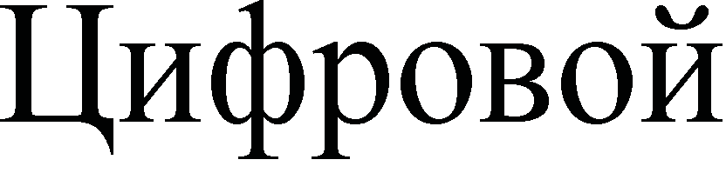
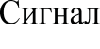
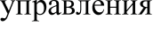
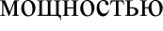
Рис. 35. Схема обработки сигналов
в передающем тракте базовой станции

Различение сигналов разных станций обеспечивается тем, что все БС используют одну и ту же пару коротких ПСП, но со сдви- гом на 64 дискрета между разными станциями, т. е. всего в сети 511 кодов; при этом все физические каналы одной БС имеют одну и ту же фазу последовательности.
На БС формируется 4 типа каналов: канал пилот-сигнала (PI), синхроканал (SYNC), вызывной канал (РСН) и канал трафика (ТСН). В обратном канале (рис. 36) модуляция сигнала короткой ПСП используется только для расширения спектра, причем все подвиж- ные станции используют одну и ту же пару последовательностей с одинаковым (нулевым) смещением. Модуляция сигнала длинной ПСП кроме шифрования сообщений несет информацию о МС в виде ее закодированного индивидуального номера и обеспечивает различение сигналов от разных МС одной ячейки за счет индиви-
дуального для каждой станции сдвига последовательности.

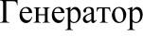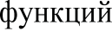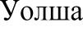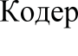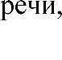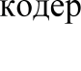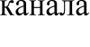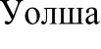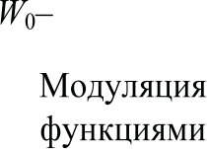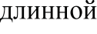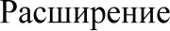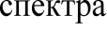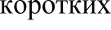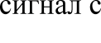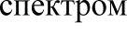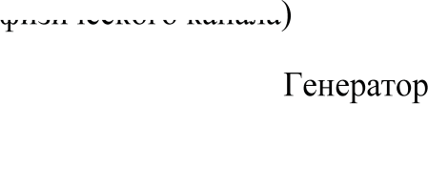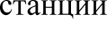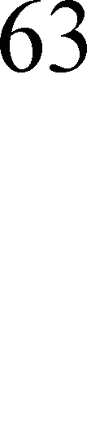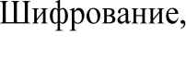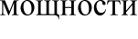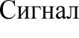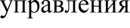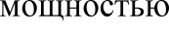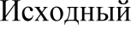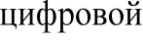

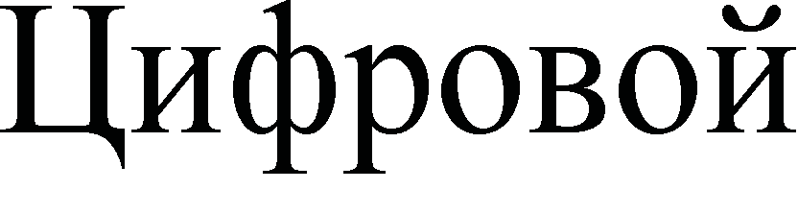
Рис. 36. Схема обработки сигналов
в передающем тракте подвижной станции

В системах, использующих метод CDMA, изменяя синхрониза- цию источника псевдослучайного шума, можно использовать один и тот же участок полосы частот для работы во всех ячейках сети. Такое 100%-е использование доступного частотного ресурса – один из основных факторов, определяющих высокую абонентскую емкость сети стандарта CDMA и упрощающих ее организацию. Системы на базе CDMA имеют динамическую абонентскую ем- кость. И хотя имеется 64 кода Уолша, этот теоретический предел не достигается в реальных условиях, и абонентская емкость си- стемы ограничивается внутрисистемной интерференцией, вызван- ной одновременной работой МС и БС соседних ячеек.
Важную роль в системах на базе CDMA играет канал переда- чи пилот-сигнала, который излучается каждой БС непрерывно в широковещательном режиме и может быть принят одновременно всеми МС, расположенными в зоне ее обслуживания.
Для установления начальной синхронизации используется син- хроканал SYNC. Традиционно передача вызовов с БС на МС осу- ществляется по вызывному каналу РСН, а многостанционный до- ступ реализуется по каналу АСН.
Для предоставления разных услуг связи в CDMA используют- ся два типа каналов. Первый из них называется основным (FCH), а второй – дополнительным (SCH). Услуги, предоставляемые через

эту пару каналов, зависят от схемы организации связи. Каналы могут быть адаптированы для определенного вида обслуживания и работать с разными размерами кадра, используя любое значе- ние скорости из двух скоростных рядов: RS-1 (1500, 2700, 4800 и 9600 бит/с) или RS-2 (1800, 3600, 7200 и 14400 бит/с). Определе- ние и выбор скорости приема осуществляется автоматически.
Для систем с CDMA и, в частности, для IS-95 характерна определенная асимметрия линий «вниз» и «вверх: в первой из них все абонентские сигналы передаются из одной пространственной точки и потому могут быть легко синхронизированы (синхронный вариант CDMA). В направлении же от МС к БС приходится при- менять асинхронное кодовое разделение. Временные шкалы от- дельных БС сети IS-95 также синхронизированы. Для этого каж- дая БС оборудована приемником радионавигационной системы GPS. Благодаря единому системному времени кодовое разделение сигналов различных БС, занимающих один и тот же частотный канал, осуществлено за счет применения различных сдвигов одной и той же короткой ПСП.
Линия «вниз».
Логические каналы линии «вниз» включают:
- пилотный канал;
- канал синхронизации;
- канал персонального вызова;
- канал прямого трафика.
Отображение логических каналов на физические в прямом направлении осуществляется с помощью системы ортогональных функций Уолша длины 64: W_{i} = 0, 1, ..., 63, где i – номер функции Уолша. Стандартом IS-95 предусматривается организация одного пилотного канала, одного канала синхронизации, от одного до се- ми каналов вызова (в зависимости от абонентской нагрузки на БС) и от 55 до 62 каналов прямого трафика (часть каналов вызова до- пускается использовать в качестве каналов трафика).

Пилотный канал.
Пилотный канал предназначается для на- чальной синхронизации МС с сетью и оценки параметров прямого канала приемником МС. Мощность, отведенная пилотному каналу, обычно на 4–6 дБ превышает мощность в канале трафика. Тем са- мым обеспечиваются, с одной стороны, условия для надежного ввода и последующей устойчивой работы петель автоподстройки фазы и задержки когерентного приемника МС, а с другой –

точность измерений параметров сигнала БС, достаточная для про- цедур RAKE, эстафетной передачи и управления мощностью БС.
Пилотному каналу присвоена нулевая функция Уолша W₀, т. е. последовательность из одних нулей. Информационные дан- ные по этому каналу не передаются, т.е. могут также трактоваться как последовательность из одних нулей. После сложения по моду- лю 2 этих двух последовательностей результирующий поток (так- же состоящий из одних нулей) поступает в преобразователь, пре- вращающий булевы значения символов «0», «1» в двуполярные отсчеты «+1», «–1» соответственно (рис. 37). После объединения с сигналами других физических каналов суммарный сигнал посту- пает на КФМ-модулятор, в котором подвергается прямому расши- рению спектра, перемножаясь с двумя псевдослучайными скрем- блирующими последовательностями ПСП-I и ПСП-Q (символы I и Q отвечают синфазной и квадратурной составляющим).

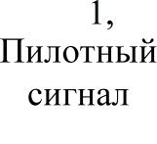
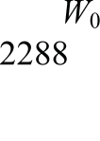
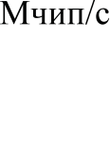
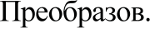

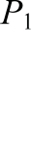
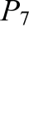




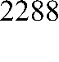
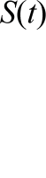
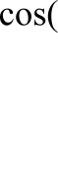
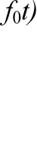
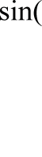
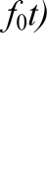
Рис. 37. Структурная схема пилотного канала

Фактически в пилотном канале передается только пара ПСП-I и ПСП-Q, т. е. комплексная ПСП. Данная комплексная короткая ПСП одинакова для всех 64 CDMA-каналов и используется всеми БС системы, но с разными циклическими сдвигами. Разница в цик- лических сдвигах позволяет МС разделять сигналы, излучаемые БС разных сот или секторов, т. е. позволяет идентифицировать номер БС либо сектора. Для различных БС сдвиг изменяется с постоян- ным шагом, равным 64 чип · PILOT_INC, где системный параметр

PILOT_INC принимает значения от 1 до 4. (Обычно битовый сиг- нал заменяется чиповой последовательностью из 64 или 128 бит).
Таким образом, при минимальном шаге доступны 2¹⁵ / 2⁶ = 2⁹ =
= 512 сдвигов коротких ПСП, т. е. возможно бесконфликтное суще- ствование сети, состоящей из 512 БС. Если же необходимо, чтобы сеть состояла из большего числа БС, то при территориальном пла- нировании сети легко можно добиться, чтобы БС с одинаковыми циклическими сдвигами коротких ПСП не могли одновременно находиться в зоне радиовидимости МС.
С другой стороны, шаг сдвига ПСП однозначно определяет размер соты (или сектора), при котором МС с гарантией различает ПСП, имеющие минимальный временной сдвиг. При минимальном сдвиге в 64 бита радиус соты составит порядка 15,5 км.

Канал синхронизации.

После вхождения в синхронизм с пилот- сигналом МС располагает информацией о фазе, принимаемой несу- щей, временных границах чипов и периодов короткой ПСП (один период занимает 2¹⁵ / 1.2288 · 10⁶ = 26.666... мс), тогда как для приема сообщений необходимо знать границы кадров (каждый кадр трафика занимает 20 мс. Соответствующие сведения наряду с другими, нуж- ными для установления и поддержания соединения, МС получает по каналу синхронизации. В формате сообщения этого канала содер- жатся данные о точном времени в системе, значении циклического сдвига короткой ПСП данной БС, идентификаторы БС и ЦК, значе- ние мощности сигнала в пилотном канале, параметры длинной ПСП, скорость передачи данных в канале персонального вызова. Структу- ру физического канала синхронизации поясняет рис. 38.


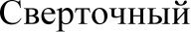
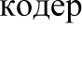




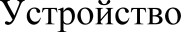




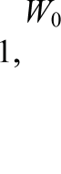
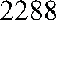
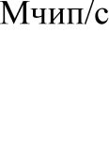
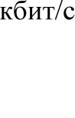
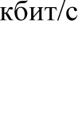
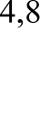
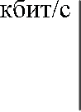
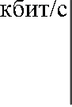
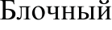
Рис. 38. Структурная схема канала синхронизации
Данные канала синхронизации, поступающие со скоростью 1200 бит/с, подаются на вход сверточного кодера. После осу- ществления операции кодирования (длина кодового ограничения

9, скорость кода 1/2) с выхода снимается двоичная последователь- ность со скоростью 2400 бит/с, поступающая далее на устройство повторения, после которого скорость потока данных удваивается до 4800 бит/с.
Информация, передаваемая по каналу, структурирована в кадры длительностью в 26,666... мс. Каждый кадр содержит 32 бита исход- ных данных (128 символов с учетом сверточного кодирования и по- вторения). Следующей операцией является блочное перемежение в пределах кадра синхроканала, служащее для борьбы с пакетными ошибками. После блокового перемежителя поток данных подверга- ется прямому расширению спектра путем сложения по модулю 2 с присвоенной каналу синхронизации функцией Уолша W₃₂ и преоб- разования булевых переменных в действительные «+1» и «–1».
Каждому биту информационного потока с выхода перемежителя (скорость 4,8 кбит/с) сопоставляется 1,2288 · 10⁶/4,8 · 10³ = 256 чи- пов, т. е. четыре периода последовательности Уолша. Каждый бит кодированного потока в зависимости от значения заменяется четырь- мя периодами прямой или инвертированной функции Уолша W₃₂.
Последующие операции в канале повторяют рассмотренные ранее: сигнал канала синхронизации объединяется с сигналами других каналов, поступая на вход S на рис. 38, после чего в КФМ- модуляторе перемножается с комплексной короткой ПСП (скрем- блируется) и переносится на несущую.

Канал персонального вызова.

Канал персонального вызова предназначен для вызова МС и передачи ей системной информа- ции. После получения БС сигнала подтверждения от МС по этому же каналу передается информация об установлении соединения и назначении канала связи. Структурная схема формирования сиг- налов канала персонального вызова представлена на рис. 39.
Скорость поступления информации в этом канале составляет 4,8 или 9,6 кбит/с. Исходный битовый поток проходит через свер- точный кодер при входной скорости в 4,8 кбит/с и устройство по- вторения. При любой из двух начальных скоростей скорость ко- дированного потока составляет 19,2 кбит/с. После блокового пе- ремежения в пределах 20-миллисекундного кадра поток данных скремблируется длинной ПСП периода 2⁴² – l. Затем поток данных подвергается расширению спектра: суммируется по модулю два с отведенной каналу функцией Уолша из набора W₁ + W₇ с после- дующим переходом от булевых переменных к действительным

«+1» и «–1». Далее следует объединение с остальными каналами (входы P₁–Р₇ на рис. 39), а в модуляторе перемножение с ком- плексной короткой ПСП и перенос на несущую.
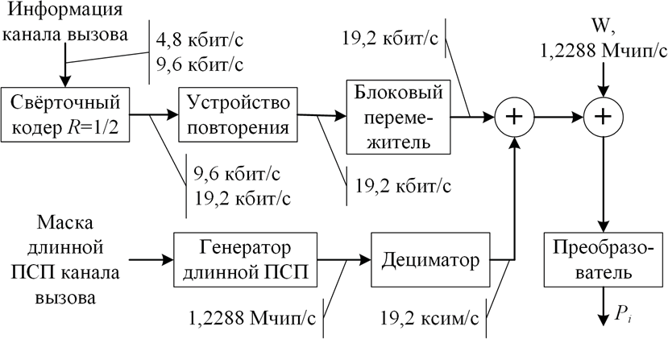

W,
Сверточный кодер R = 1/2
Рис. 39. Структурная схема канала вызова

Канал прямого трафика

Каналы прямого трафика служат для передачи речевой информации и данных, а также информации сигнализации от БС к МС. Структура канала прямого трафика (рис. 40) за небольшим исключением в точности повторяет блок- схему канала персонального вызова.
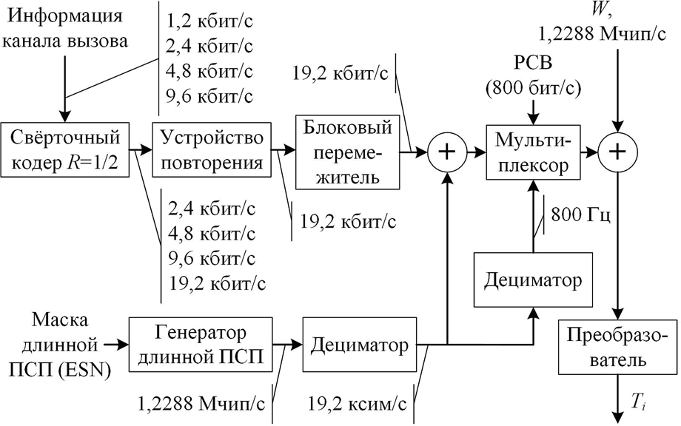

Сверточный кодер R = 1/2
Рис. 40. Структурная схема канала прямого трафика

Основное отличие заключается в присутствии устройства мультиплексирования потока информационных данных и битов регулировки мощности, а также в поддержании набора из 4 раз- личных скоростей – 9,6, 4,8, 2,4 и 1,2 кбит/с, выбираемых в соот- ветствии с текущей речевой активностью абонента.
Поток кодированных речевых данных поступает от вокодера со скоростью 8,6; 4,0; 2;0 или 0,8 кбит/с. После кодирования бло- ковым циклическим кодом CRC и приписывания «хвостовых» ну- лей для сверточного кодирования поток увеличивает скорость до соответствующего значения из четырех упомянутых.
Сверточное кодирование удваивает символьную скорость. На ус- тройство повторения подается поток данных с одной из следую- щих скоростей: 19,2; 9,6; 4,8 и 2,4 кбит/с. Устройство повторения осуществляет выравнивание скоростей: поток данных с макси- мальной скоростью проходит повторитель без изменения, а ско- рость потока с более низкими значениями увеличивается за счет посимвольного повторения в 2, 4 и 8 раз соответственно. Целью выравнивания является снижение уровня внутрисистемных помех, обусловленных эффектом многолучевости или сигналами сосед- них секторов БС. Улучшение помеховой ситуации достигается снижением излучаемой мощности, пропорциональным числу по- вторений символов.
После символьного повторителя поток информационных дан- ных подвергается процедуре блокового перемежения на длитель- ности кадра в 20 мс, а затем скремблируется длинной ПСП.
Маска, задающая начальное состояние генератора ПСП, опре- деляется электронным серийным номером МС в соответствии с некоторым секретным ключом.
Скремблированные данные далее мультиплексируются с командами регулировки мощности передатчика МС: определен- ные символы потока данных на входе мультиплексора заменяют- ся РСВ-битами. Поскольку скорость поступления данных состав- ляет 19,2 кбит/с, а частота РСВ-битов – 800 Гц, то замене подле- жит лишь один из 24 символов информационной последователь- ности, причем РСВ-бит помещается в одну из первых 16 позиций. Точное положение бита регулировки мощности определяется псевдослучайным образом. Указателем позиции РСВ-бита слу- жит десятичное значение 4 наиболее значимых битов с выхода первого дециматора.

Мультиплексированный поток данных манипулирует каналь- ную поднесущую, в качестве которой используется одна из по- следовательностей Уолша W₈ + W₃₁ и W₃₃ + W₆₃ с чиповой скоро- стью 1,2288 Мчип/с. Номер последовательности Уолша одно- значно определяет номер канала прямого трафика. В результате каждому символу потока данных сопоставляется один период со- ответствующей функции Уолша, и тем самым осуществляется прямое расширение спектра информационного сообщения. После этого полученный сложный сигнал со скоростью 1,2288 Мчип/с в сумматоре (рис. 41) объединяется с сигналами каналов пилот- сигнала, синхронизации и вызова. Далее сигнал в модуляторе пе- ремножается с комплексной ПСП (скремблируется) и переносит- ся на несущую.
Помимо скоростей 9,6; 4,8; 2,4 и 1,2 кбит/с, вокодер может
поддерживать набор скоростей вида 14,4; 7,2; 3,6 и 1,8 кбит/с. От- личие структуры канала при этом состоит в изменении скорости сверточного кода до 3/4 для поддержания скорости в 19,2 кбит/с на входе блокового перемежителя.
Линия «вверх».
В обратном канале (линии «вверх») асин- хронный вариант кодового разделения реализуется в комбинации с некогерентным приемом сигналов на БС. Благодаря этому отпадает необходимость в пилотном канале и канале синхронизации. В итоге остаются лишь два типа логических каналов линии «вверх»:
- канал доступа;
- канал обратного трафика.
Асинхронность кодового разделения делает нерациональным применение функций Уолша в роли каналообразующих последо- вательностей (сигнатур) физических каналов, так как при относи- тельных временных сдвигах они не могут сохранять ортогональ- ность и имеют весьма непривлекательные взаимные корреляцион- ные свойства. Поэтому за разделение каналов в линии «вверх» отвечают различные циклические сдвиги длинной ПCП периода 2⁴² – 1. Функции Уолша в обратном канале также используются, но в ином качестве: для организации еще одной ступени помехо- устойчивого кодирования данных, передаваемых МС.
Каналы доступа и обратного трафика, которые используются МС, ассоциированы с определенными каналами персонального вызова. В результате на один канал персонального вызова может

приходиться до п = 32 каналов доступа и до т = 64 каналов об- ратного трафика.
Канал доступа Канал доступа обеспечивает соединение МС с БС, пока МС не настроилась на назначенный ей канал обратного трафика. Процесс выбора канала доступа случаен – МС произволь- но выбирает номер канала. Канал доступа используется для реги- страции МС в сети, передачи на БС запроса на установление соеди- нения, ответа на команды, переданные по каналу вызова и др. Ско- рость передачи данных по каналу доступа фиксирована и составляет 4,8 кбит/с. Процедура формирования сигнала в канале доступа представлена на рис. 41.
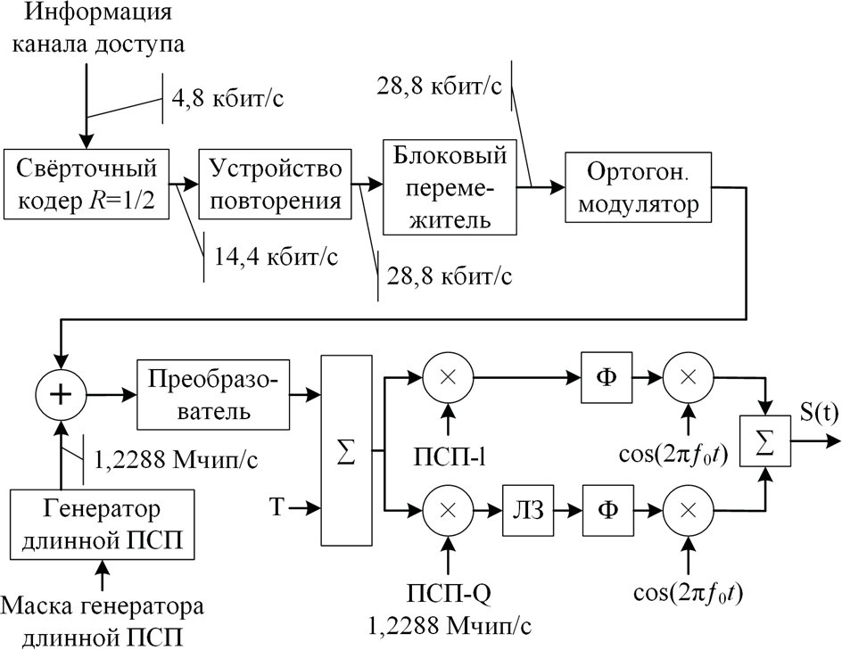

Сверточный кодер R = 1/2
S(t)
Рис. 41. Структурная схема канала доступа

Входные данные со скоростью 4,8 кбит/с подвергаются свер- точному кодированию со скоростью 1/3. Применение кодера с бо- лее низкой скоростью (большей избыточностью), чем в прямом канале, как уже говорилось, объясняется более низкой помехо- устойчивостью обратного канала вследствие ограниченности энергоресурса МС. После кодирования скорость информационно- го потока в числе кодовых символов возрастает до 14,4 кбит/с.

Двукратное повторение символов в устройстве повторения дово- дит символьную скорость до величины 28,8 кбит/с. Применение блокового перемежения в пределах 20 мс кадра не меняет скоро- сти информационного потока, так что на ортогональный модуля- тор данные поступают с прежней скоростью в 28,8 кбит/с.
Ортогональный модулятор осуществляет отображение (коди- рование) групп из 6 двоичных символов в некоторую функцию Уолша длины 64. Подобная операция представляет собой кодиро- вание 6-битовых блоков (64, 6) ортогональным кодом.
Во многих источниках рассматриваемую процедуру именуют ортогональной модуляцией или Уолш-модуляцией. Замена 6-сим- вольной группы на функцию Уолша производится по следующему правилу: десятичное значение 6-разрядного двоичного числа, со- ответствующего группе из 6 бит, однозначно определяет номер функции Уолша. Например, если на вход ортогонального модуля- тора подается группа из 6 символов вида (010110), то ей соответ- ствует десятичное значение 22, а значит, эта группа заменяется модулятором на функцию Уолша W₂₂ состоящую из 64 символов. В результате ортогональной модуляции скорость 64 данных воз- растает до 28,8 · 64 / 4 = 307,2 кбит/с.
Поток ортогонально модулированных данных подвергается пря- мому расширению спектра с помощью длинной ПСП с определен- ным циклическим сдвигом, однозначно определяющим данную МС, что позволяет идентифицировать ее на БС, а значит, осуществить ко- довое разделение абонентов. Циклический сдвиг длинной ПCП определяется маской генератора длиной 42 бита, которая констру- ируется из идентификатора БС, номеров канала вызова и доступа.
После расширения спектра (суммирования по модулю 2 с длинной ПСП и преобразования булевых символов в двуполярные) поток, следующий со скоростью 1,2288 Мчип/с, поступает в квад- ратурные каналы фазового модулятора, где подвергается скрем- блированию двумя короткими ПСП (ПСП-I и ПСП-Q) периода 2¹⁵. Все МС данной соты используют один и тот же сдвиг короткой ПСП. Поскольку в обратном канале применяется квадратурная ФМ со сдвигом (OQPSK), в плече Q модулятора введен элемент задержки на половину длительности чипа. Применение OQPSK уменьшает глубину нежелательных провалов огибающей сигнала, а значит, сокращает требуемый линейный динамический диапазон усилителя мощности передатчика МС.

Канал обратного трафика. Структура канала обратного тра- фика и процедуры формирования сигналов практически подобны, как и в канале доступа (рис. 42), но есть и отличия. Во-первых, скорость поступления данных в канал обратного трафика не фик- сирована, а может изменяться в зависимости от речевой активно- сти абонента. В канале осуществляется поддержка потока данных со скоростями 9,6; 4,8; 2,4 и 1,2 кбит/с. Во-вторых, маска генера- тора длинной ПСП формируется с использованием закодирован- ного электронного серийного номера МС.
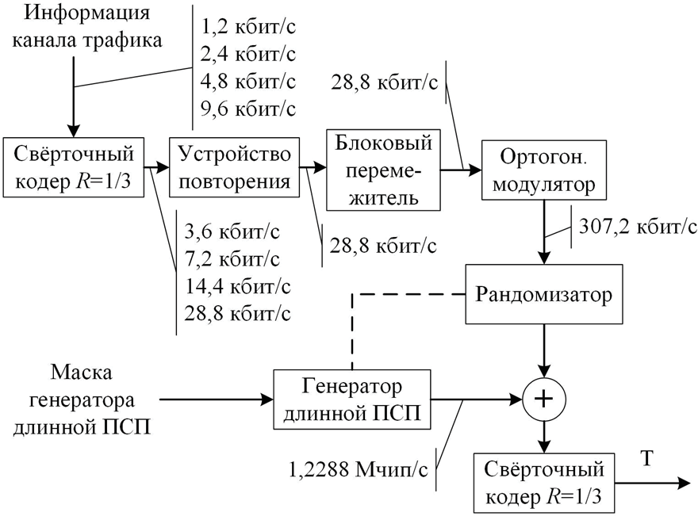


Сверточный кодер R = 1/3
Сверточный кодер R = 1/3
T
Рис. 42. Структурная схема канала обратного трафика

Наиболее же существенным отличием является наличие допол- нительного блока, называемого рандомизатором. Назначение устройства состоит в снижении уровня внутрисистемных помех в обратном канале за счет учета фактора речевой активности абонента. Метод уменьшения средней мощности излучения в обратном канале при снижении скорости речевого потока состоит в псевдо- случайном прореживании (или маскировании) избыточных симво- лов, образованных в результате операции символьного повторения. Рандомизатор вырабатывает маскирующий образец, состоящий из нулей и единиц, в соответствии с которым и осуществляется про- реживание, причем соотношение между числом нулей, отвечаю-

щих за исключение символов, и единиц определяется скоростью речевого потока. Так, при максимальной скорости кодированной речи 9,6 кбит/с прореживание отсутствует, т. е. маскирующий об- разец состоит из всех единиц. Если же скорость речевого потока составляет 1,2 кбит/с, рандомизатор вырабатывает образец, устра- няющий в среднем семь из восьми символов.
В канале обратного (как и прямого) трафика предусматрива- ется также поддержание набора скоростей 14,4; 7,2; 3,6 и 1,8 кбит/с. При этом для сохранения скорости кодированного потока в 28,8 кбит/с скорость сверточного кодера меняется с 1/3 на 1/2.
Кадр обратного (как и прямого) трафика занимает 20 мс. При полноскоростном (9,6 кбит/с) режиме кадр содержит 192 битовых позиции; в случае полускоростного режима (скорости поступле- ния информации 4,8 кбит/с) кадр состоит из 96 бит и так далее до 24 бит при скорости 1,2 кбит/с. При скоростях 9,6 и 4,8 кбит/с кадр содержит биты с информацией о качестве кадра (индикатор качества кадра). При всех скоростных режимах кадр заканчивает- ся 8 кодированными хвостовыми битами.
Комбинированная передача первичной и вторичной (или слу- жебной) информации определена стандартом IS-95 в двух режимах.
В первом режиме, называемом blank and burst, вторичная или служебная информация полностью замещает речевую информа- цию в кадре, а значит, передача информации различного типа мо- жет производиться только в разных кадрах.
Во втором режиме, носящем название dim and burst, в преде- лах кадра возможна совместная передача либо первичной и вто- ричной информации, либо первичной информации и информации сигнализации. Указанные режимы применяются лишь при пол- носкоростной передаче, т. е. при скоростях, меньших 9,6 кбит/с, передается исключительно первичная информация.

